Tym razem, ciekawa propozycja dla miłośników baśni Hansa Christiana Andersena a na pewno ich nie brakuje wśród młodszych i starszych uczniów.
Teatr Andersena w Lublinie zaprasza Was do Teatroteki Andersena.

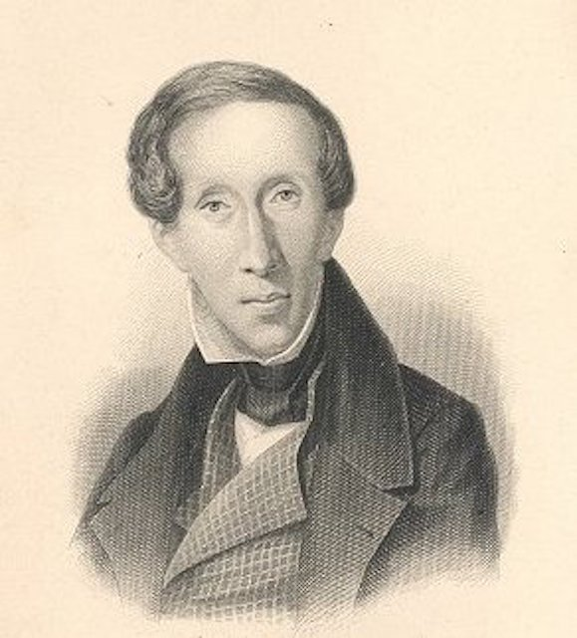

Na stronie

teatrandersena.pl/teatroteka

w każdy poniedziałek i środę o godz.18.00 publikowane są nagrania audio lub wideo z cyklu „Domowe czytanie Andersena”. Są one dostępne przez 24 godziny. Aktorzy Teatru przygotowali u siebie w domu autorskie czytania wybranych baśni Andersena.
I tak, np.: 4 maja „O tobie mówi bajka”, 6 maja „Coś”.

Natomiast w każdy piątek o godz. 9.30 publikowane są rejestracje wideo wybranego spektaklu z udziałem publiczności, który jest dostępny przez dany weekend (od piątku od godz.9.30 do niedzieli do godz. 22.00). Dzięki temu można poczuć się jak w sali teatralnej i przeżywać to co się dzieje na scenie wraz z innymi widzami.
1 maja będzie można obejrzeć spektakl „Czarodziejski flet Mozarta”, 8 maja „Tymoteusz i Łobuziaki”.

Nie przegapcie tej okazji!

